МИНИСТЕРСТВО ОБРАЗОВАНИЯ И НАУКИ РОССИЙСКОЙ ФЕДЕРАЦИИ

Федеральное государственное бюджетное образовательное учреждение высшего профессионального образования

# “Сибирский государственный университет науки и технологий имени академика М.Ф. Решетнёва”

Институт инженерной экономики.

Кафедра информационно-экономических систем

# ОТЧЕТ №8

Выполнила:

Студентка группы БПЭ21-01

Марусенко К.Д.

Преподаватель: Василенко И. В.

Красноярск 2023

На рисунке 1 представлена диаграмма развертывания.

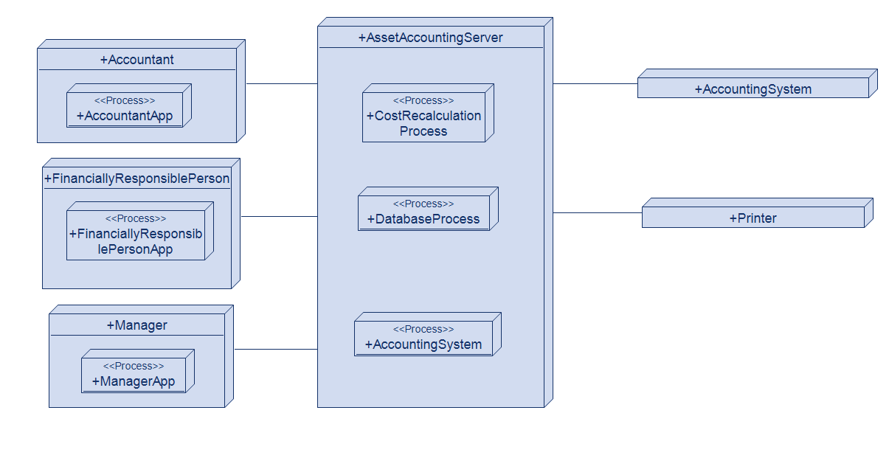

Рисунок 1 – Диаграмма развертывания

Accountant - Бухгалтер:

AccountantApp – Приложение бухгалтера.

FinanciallyResponsiblePerson - Материально-ответственное лицо:

FinanciallyResponsiblePersonApp - Приложение Материально-ответственного лица.

Manager – Менеджер:

ManagerApp – Приложение менеджера.

AssetAccountingServer - Сервер управления активами:

CostRecalculationProcess – Перерасчет стоимости актива;

DatabaseProcess – Процесс СУБД;

AccountingSystem – Система учёта.